Vsak naprednejši uporabnik računalnika je že bil kdaj v dilemi ali se sam lotiti sestave računalnika ali to prepustiti strokovnjakom. Naj že v začetku potrdimo, da sestava računalnika po komponentah ni noben “bav bav”. Sploh če vse dobro preštudirate in preberete navodila, se računalnik sestavlja kot “lego kocke”. Vseeno pa morate biti pozorni na določene pasti. Nikakor ne smete hiteti in vsako stvar raje dvakrat premislite, preden jo enkrat narobe naredite. Nakup računalnika po komponentah je najugodnejša varianta nakupa računalnika in kar je še pomembnejše, na tak način dobite najboljšo možno konfiguracijo računalnika za vaš denar, saj si čisto vsako komponento izberete sami. Seveda pa je to tudi dvorezen meč, saj morate podrobneje poznati vse komponente, združljivost med njimi ter tudi zmogljivost posamezne komponente. V pomoč pri nakupu so vam lahko namenski “konfiguratorji”, ki jih uporabljajo nekatere spletne računalniške trgovine. Pred nakupom morate poznati svoje zahteve, kakšen računalnik sploh želite (namen uporabe) ter seveda še eno bistveno postavko, proračun. Želje so vedno visokoleteče, na trdna tla pa nas potem vedno postavi cena. Ravno zaradi cene vedno iščemo kompromis med zmogljivostjo glede na ceno komponente.
Pa začnimo s konkretnim opisom sestave računalnika. Prva stvar, ki jo prevečkrat zanemarjamo, je računalniško ohišje. Ohišje je velikokrat zapostavljeno (vzamemo pač najcenejšo opcijo) v prid nakupa boljših (pomembnejših) komponent, kar pa ni prav. Če ne drugače, boste slabo (nekakovostno) ohišje preklinjali med samo sestavo računalnika (ostri robovi, slabo prileganje komponent,…), verjetno pa tudi kasneje pri morebitnih nadgradnjah. Zato je dobro razmisliti in poseči po srednjem razredu ohišja, ki nam nudi zadostno število mest za (večje) ventilatorje (120mm ali 140mm) in je dovolj prostorno (kar se pozna pri boljšem pretoku zraka in pri lažji namestitvi komponent ter kablov). Taka ohišja dobimo že za okoli 50 €.
Pred vgradnjo komponent je zelo priporočljivo prebrati navodila osnovne plošče. Vsebujejo namreč vse informacije, ki nam bodo med sestavo računalnika prišle prav. Uporabili bomo tudi kratico RTFM. Pogooglajte kaj pomeni :). Pred pričetkom sestave je priporočljivo ohišje tudi ozemljiti, lahko pa si nadenemo posebne antistatične računalniške rokavice. Na ta način preprečimo poškodbe komponent zaradi statične elektrike.
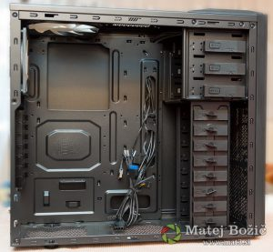
Za sistem opisan v tem članku smo izbrali sodobno črno ohišje srednjega cenovnega razreda (NZXT Tempest 210). Ohišje ima zgoraj in na zadnji strani prostor za skupno tri ventilatorje velikosti 140mm (priložena sta dva), spredaj pa je prostor za dva 120mm ventilatorja. Dodatna prednost ohišja je še namestitev napajalnika na dno ohišja. Večji ventilatorji povzročajo manj hrupa, ker za enak pretok zraka (v primerjavi z manjšimi) delujejo na nižjih vrtljajih.
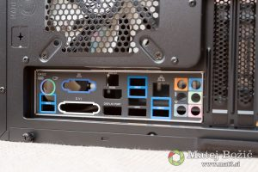
Za začetek sestave lahko I/O ploščico, ki je priložena matični plošči, vstavimo v režo ohišja.

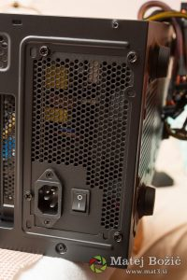
Pred vgradnjo matične plošče lahko vgradimo napajalnik. V našem primeru je napajalnik nameščen na dnu ohišja, privit pa je klasično preko štirih vijakov iz zunanje strani. Stikalo napajalnika pustimo na oznaki 0 in priključimo napajalni kabel (tako ozemljimo napajalnik in ohišje).

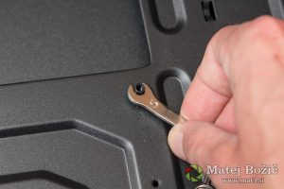

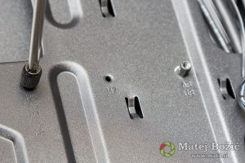
V navodilih matične plošče ali na matični plošči sami preverimo, kje se nahajajo luknje za pritrditev matične plošče v ohišje in na ta mesta namestimo distančnike. Lahko jih privijemo s ključkom za matice, nekatera ohišja pa imajo priložen adapter za izvijač (slika zgoraj). Z njegovo pomočjo distančnike privijemo kar z izvijačem.

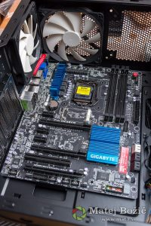
Po namestitvi distančnikov vstavimo osnovno ploščo v ohišje.

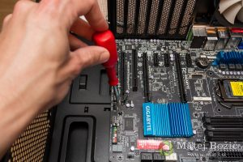
Pred privijanjem plošče preverimo, če se vse luknje na plošči prilegajo na nameščene distančnike. Sledi privijanje matične plošče v ohišje. Pri tem pazimo na prileganje vseh priklopov na I/O ploščici.

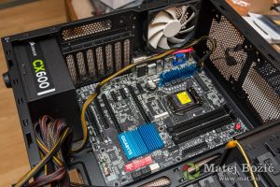
Napajalnik priklopimo na osnovno ploščo s 24-pinskim konektorjem, ne pozabimo pa tudi na dodatnega 8 ali 4-pinskega (na sliki zgoraj desno) za dodatno napajanje procesorja.

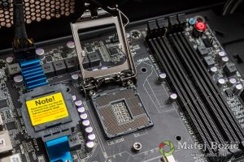
Nadaljujemo z vgradnjo procesorja. V našem primeru gre za procesor Intel Core i7 3770 3,4 GHz na podnožju LGA 1155. Iz podnožja odstranimo zaščitno plastiko in preko vzvoda odklenemo ter odpremo zapiralo.

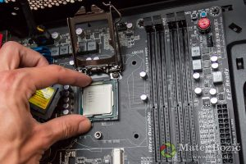
Pred vstavljanjem procesorja v podnožje pozorno preberimo navodila osnovne plošče, da procesor pravilno obrnemo in vstavimo v podnožje. Običajno je zlat trikotniček na procesorju (glede na podnožje) spodaj levo, zarezi pa sta zgoraj levo in desno (gledano kot na sliki zgoraj). Ob pravilni postavitvi nam procesor kar sam “pade” v podnožje. Novejša podnožja in procesorji nimajo več pinov, ampak samo kontakte.

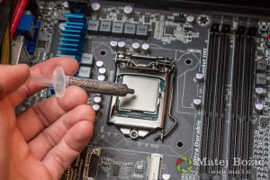
Ko je procesor na svojem mestu, ga preko vzvoda stisnemo in zaklenemo v podnožje. Če nameščamo boljši hladilnik, nanesemo na procesor termalno pasto (zelo na tanko in enakomerno čez celotno površino procesorja). Če pa nameščamo originalni (BOX) hladilnik, termalne paste ni treba nanašati, saj je ta že na originalnem hladilniku. V tem primeru samo namestimo hladilno rebro na procesor in pritisnemo po diagonalah na vzvode ob njem tako, da gredo ti skozi vse štiri luknje ob podnožju procesorja (dokler se s klikom ne zaklenejo na matično ploščo). Nato še priklopimo kabel ventilatorja na konektor matične plošče (CPU FAN).

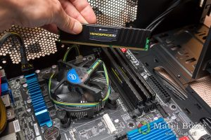
Ko je procesor s hladilnikom na svojem mestu, lahko vstavimo še ram (delovni pomnilnik). V našem primeru gre za 4x 4GB DDR3 1600 MHz Corsair Vengeance LP. Pred vstavljanjem ploščice rama v podnožje odklenemo varnostna zapirala na obeh koncih reže na matični plošči in pazimo na pravilno postavitev ploščice v podnožje za pomnilnik (reža blizu sredine ploščice pomnilnika se mora prilegati utoru v reži pomnilnika na osnovni plošči). Nato ploščico rama enakomerno potisnemo v režo, dokler se zapirala na obeh straneh ne zaklenejo nanjo.

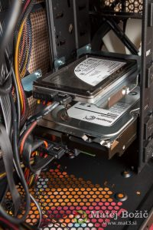
Naslednji korak je bil priklop trdega diska in SSD diska. Ta konfiguracija ima Intel SSD 520 120 GB disk za operacijski sistem in programe ter 2 TB Seagate trdi disk za vse ostalo. Na tem mestu lahko vgradimo tudi DVD pogon (običajno DVD/CD zapisovalnik) in ga priključimo. Vsi novejši pogoni imajo SATA priklop. SATA in napajalni konektorji imajo posebno obliko, tako da jih ne moremo napačno priklopiti. Potrebno je biti samo previden in si pred priklopom ogledati obliko obeh konektorjev (L znak) ali pogledati v navodila osnovne plošče.

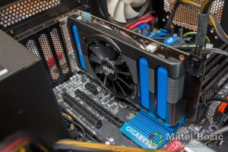
V PCIe x16 režo namestimo grafično kartico in ne pozabimo priklopiti morebitnega dodatnega napajanja. Kartico z vijakom privijačimo na vrhu reže ohišja.. Zgornja grafična kartica zaseda dve PCI mesti, običajne pa zasedajo samo eno (gre za MSI GTX 660 2GB). Lahko bi uporabljali tudi že vgrajeno (integrirano) grafično kartico v procesorju.

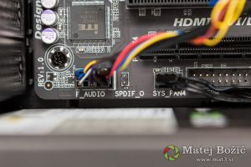

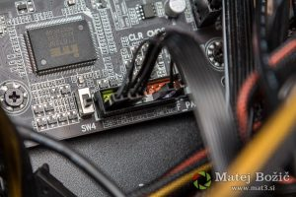
Ne pozabimo tudi na priklop vseh ostalih konektorjev za lučke (Power, HDD), stikali (Power, Reset) in sprednje USB-je ali zvok. Če imamo v ohišju dodatne ventilatorje, jih priklopimo na proste FAN konektorje na osnovni plošči. Tako nam bo vrtljaje regulirala matična plošča sama glede na temperaturo.

In tako je naša sestava počasi končana. Še enkrat preverimo vse priklope in vijake ter uredimo vse kable. Sledi še priklop periferije (monitor, tipkovnica, miška) in napajalnega kabla ter testni zagon novega računalnika.

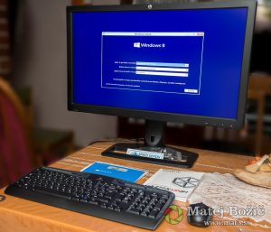
Taki konfiguraciji računalnika se prilega kakovosten in velik LCD monitor (na sliki je HP ZR2740W 27″ IPS LED LCD). Po priklopu vse periferije sledi trenutek resnice. Na napajalniku preklopimo stikalo na pozicijo 1 in pritisnemo tipko za vklop. Če smo vse opravili prav, se računalnik zažene in lahko pričnemo s kontrolo ter kasneje z nameščanjem operacijskega sistema. Če pa se računalnik ne zažene, ni še čas za paniko. Mogoče ste samo narobe priključili stikalo za vklop, pozabili na napajalni kabel ali stikalo na napajalniku. Drugače pa preverite po vrsti vse komponente, napajalnik ter napajalne kable. V primeru težav vam z veseljem pomagamo tudi mi.

Če deluje vse tako kot mora, preverimo delovanje vseh ventilatorjev, nastavimo BIOS in preverimo vse temperature ter napetosti znotraj BIOS-a. Za konkretnejše teste (delovanja, gretja,…) bo čas šele po namestitvi operacijskega sistema in obremenitvi računalnika.

Naj za konec še opozorimo, da je ta zapis samo informativne narave in računalnik vedno sestavljate na lastno odgovornost. Komponente bi lahko vgrajevali tudi po drugačnem vrstnem redu, kot je to prikazano zgoraj. Če niste dovolj vešči ali prepričani v svoje znanje, vam računalnik po komponentah z veseljem sestavimo mi. Po ugodnih cenah nudimo tudi komponente zanj. Pri nas kupljeni računalniki po meri imajo garancijo na vsako komponento posebej in na začetku vam pri privajanju na računalnik oz. nastavitvah brezplačno pomagamo.

Vir: https://www.mat3.si/sestavljanje-racunalnika-po-meri/

